Arquitectura – Ticket System
- Visión General
Ticket System es una aplicación web desarrollada en Django bajo el patrón Model–View–Template (MVT). El sistema permite autenticación de usuarios, creación y seguimiento de tickets, así como gestión de comentarios asociados. La persistencia se realiza mediante base de datos relacional (SQLite en entorno local).

- Diagrama de Arquitectura
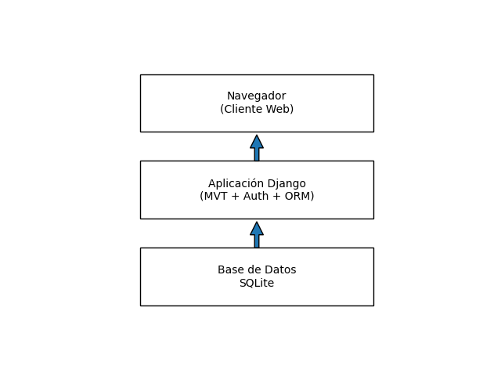

- Decisiones Técnicas

Framework: Se seleccionó Django por su rapidez de desarrollo, ORM robusto, sistema de autenticación integrado y mecanismos de seguridad incorporados (CSRF, validación de formularios y gestión de sesiones).
Base de Datos: SQLite se utiliza en entorno de desarrollo por su simplicidad y facilidad de configuración. La arquitectura permite migración futura a PostgreSQL sin impacto en los modelos gracias al ORM.
Contenerización: Se implementa Docker para garantizar portabilidad, aislamiento de dependencias y reproducibilidad del entorno.
Seguridad: Se emplea protección CSRF, validación backend mediante ModelForms y restricción de vistas mediante autenticación.

- Escalabilidad y Mejora
- Separación de configuración por entorno (dev/prod)
- Uso de variables de entorno (.env)
- Migración a PostgreSQL en producción
- Gunicorn como servidor WSGI y Nginx como reverse proxy
- Implementación futura de API REST
- Incorporación de pruebas automatizadas con métricas de cobertura

